***3.4 Провести изучение потребления воды дома. Разработать семейные памятки по рациональному использованию воды и её сбережению дома.***

**Дата выполнения:** июнь

**Участники:** Бирюк Елизавета, 7 лет, Бирюк Полина, 7 лет.

**Ответственный:** Бирюк Н.Е.

**Выполнение задания:**

**Цель:** воспитание бережного и экономичного отношения к воде, как к важному природному ресурсу.

**Задачи:**

-ознакомиться с приборами учёта расхода воды;

-выявить места водопотребления в доме;

-составить памятку по рациональному использованию воды дома.

**1.Знакомство с приборами учёта расхода воды.**

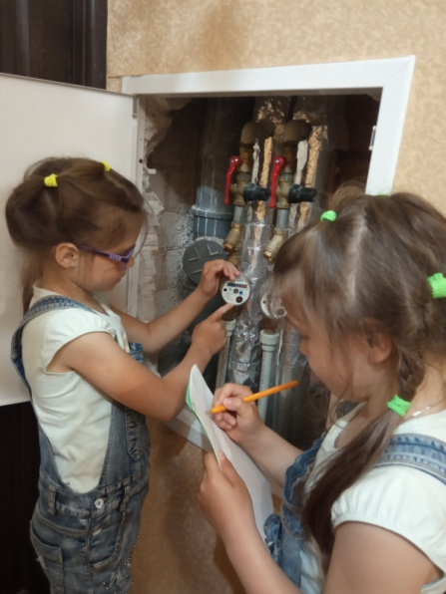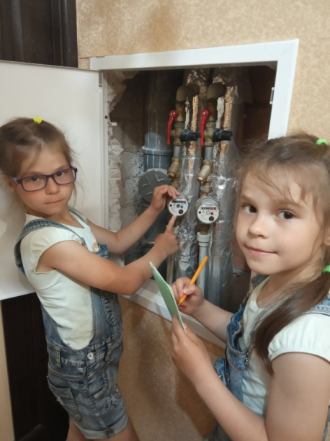

**2.Места водопотребления в доме:**

**Умывальник с раковиной – 10 л/мин**

**Ванная – 18 л/мин**

**Душ – 12 л/мин**

**Туалет – 7 л/мин**

**Стиральная машина – 12 л/мин**

**Кухонная мойка – 12 л/мин**

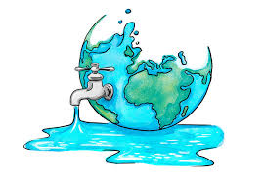***ПАМЯТКА ПО РАЦИОНАЛЬНОМУ ИСПОЛЬЗОВАНИЮ ВОДЫ***

* Установите счётчики потребления воды.
* Закрывайте кран, если не используете воду. Помните: за 1 мин из открытого крана выливается 12-20 л воды.
* Не включайте воду полной струей. В 90% случаев вполне достаточно небольшой струи.
* Поставьте на кран специальные насадки-аэраторы, ограничивающие проток воды.
* Используйте двухкнопочные сливные бачки.
* Устанавливайте рычажные переключатели смесители вместо поворотных кранов.

**Давайте сделаем всё от нас зависящие, чтобы сберечь воду!**